**16. A feladat a két világháború közötti egyetemes történelemmel kapcsolatos.** *(hosszú)*

**Mutassa be a források és ismeretei alapján a világgazdasági válság néhány amerikai**

**sajátosságát, továbbá a New Deal legfontosabb jellegzetességeit!**

„A mi feladatunk jelenleg nem új erőforrások feltárása és felhasználása vagy több áru

termelése. Hétköznapi, egyáltalán nem drámai munkára van szükség: a meglevő

erőforrások és vállalatok felhasználásának biztosításáról, felesleges termékeink külső

piacainak visszaszerzéséről, a nem kielégítő fogyasztás problémájának megoldásáról,

a termelés és a fogyasztás összhangjának megvalósításáról, a javak és áruk

igazságosabb elosztásáról, a meglevő gazdasági szervezetnek a nép szükségleteihez

való idomításáról.” *(F. D. Roosevelt, 1932)*

„[…] Az összeomlás és a válság, mely a világ tekintélyes részét magával rántotta,

más következményekkel járt Amerikában, és megint másokkal Európában.

Európában csaknem végzetesen meggyengítette a politikai demokráciát, ezzel

szemben az Egyesült Államokban a politikai és társadalmi demokráciát a New Deal

révén éppenséggel megerősítette. […] A válság legsúlyosabb időszaka megdöntötte

az emberek bizalmát az ország pénzügyi intézményei iránt. De nem dőlt meg a

politikai intézményekbe vetett bizalom. A válság természetesen próbára tette a társas

kapcsolatok teherbírását. […]Roosevelt ismét életre keltette az emberekben a

bizalmat, és visszaadta a pénzügyi intézmények hitelét.” *(J. Lukács történész)*

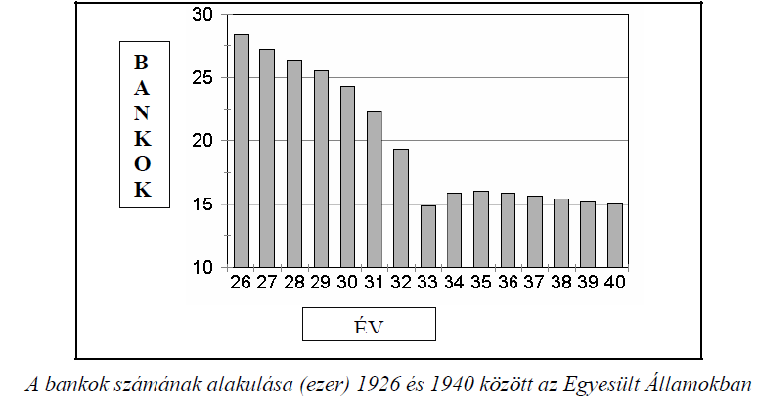

„A legnagyobb vállalkozás a Tennessee folyó völgyének rendezése volt.

Szabályozták a folyót és völgyét, számos duzzasztót és erőművet építettek,

magasfeszültségű vezetékekkel látták el. […] A farmerek földjeit felvásárolták,

egyesítették, majd új gazdaságokra osztották fel, amelyekre földműveseket

telepítettek. Az új gazdák trágyát, eszközöket és gépeket, valamint vetőmagot

kaptak, ha a gazdaságot a tudósok […] által kidolgozott terv szerint vezették.”

*(Ciepielewski, történész)*

„Ő volt az első nagy amerikai hang. Nemzedéke legtöbb amerikai polgárának első

politikai emléke az, hogy rádió mellett ülve hallgatja azt a hangot - az erőteljes,

magabiztos, tökéletesen fesztelen hangot. […] Ha valakinek még nem volt rádiója,

elment a néhány száz lépésnyire lakó szerencsésebb szomszédjához. A kormány a

szó legközvetlenebb értelmében kinyújtotta a kezét, és megérintette az

állampolgárokat, beavatta az amerikaiakat a politikai életbe.” (*D. Halberstam*

*sajtótörténész)*



